## Lucene Notes

### 介绍

首先Solr是基于Lucene做的，Lucene是一套信息检索工具包，但并不包含搜索引擎系统，它包含了索引结构、读写索引工具、相关性工具、排序等功能，因此在使用Lucene时你仍需要关注搜索引擎系统，例如数据获取、解析、分词等方面的东西。  
而Solr的目标是打造一款企业级的搜索引擎系统，因此它更接近于我们认识到的搜索引擎系统，它是一个搜索引擎服务，通过各种API可以让你的应用使用搜索服务，而不需要将搜索逻辑耦合在应用中。而且Solr可以根据配置文件定义数据解析的方式，更像是一个搜索框架，它也支持主从、热换库等操作。还添加了飘红、facet等搜索引擎常见功能的支持。  
因而，Lucene使用上更加灵活，但是你需要自己处理搜素引擎系统架构，以及其他附加附加功能的实现。而Solr帮你做了更多，但是是一个处于高层的框架，Lucene很多新特性不能及时向上透传，所以有时候可能发现需要一个功能，Lucene是支持的，但是Solr上已经看不到相关接口。

### 安装

下载

<http://apache.fayea.com/lucene/solr/6.4.1/>

解压缩，然后在 bin/solr.cmd start

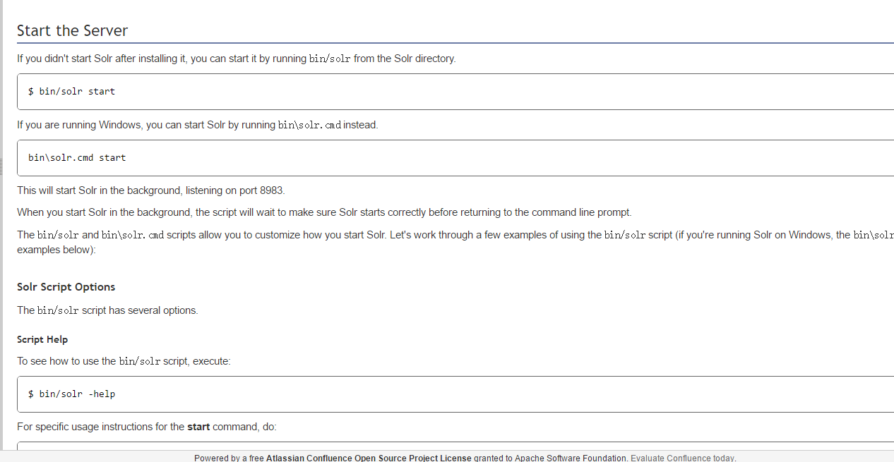

访问：<http://localhost:8983/solr/#/>

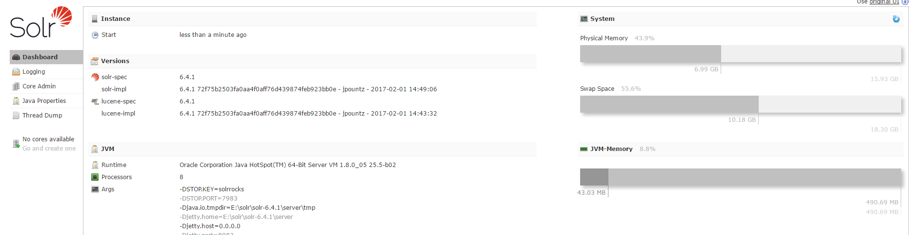

### 参考资料：

<http://blog.csdn.net/u011936655/article/details/51960005>

http://blog.csdn.net/awj3584/article/details/16963525

http://www.importnew.com/12607.html